***SPV 001 De bemonstering van oppervlaktewater.***

1. **Doel**

In dit voorschrift beschrijven we voor de monsternemer van het laboratorium:

* de manier waarop,
* vanaf welke locatie en
* onder welke omstandigheden

monsters van het oppervlaktewa­ter moeten worden genomen. De kwaliteit van het fysisch-chemisch onderzoek wordt in belangrijke mate bepaald door de representativiteit van het monster. Daarom is voor betrouwbare analyseresultaten zowel een goede kwalitatieve als kwanti­tatieve bemon­stering noodzakelijk.

Bij een verkeerde bemonstering kunnen foute conclusies worden getrokken. Het is daarom belangrijk dat de monsternemer inzicht heeft in de achter­grond van het uit te voeren bemonsterings- en analysepro­gramma en de aard van de te bemonste­ren stoffen.

In dit voorschrift wordt de bemonsteringsprocedure eenduidig vastgelegd zodat we voorkomen dat er verschillende bemonsteringstechnieken naast elkaar kunnen bestaan.

[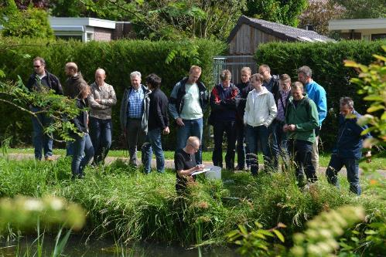](http://www.google.nl/url?sa=i&rct=j&q=&esrc=s&source=images&cd=&cad=rja&uact=8&docid=YGWaHzim4ggh1M&tbnid=CWoXdVEhN1d5aM:&ved=0CAUQjRw&url=http://www.waterproef.nl/internet/Nieuwsbrieven/19/Nieuwsbrief.html&ei=4SNNU5_aBMfbPPGjgNgO&bvm=bv.64764171,d.ZWU&psig=AFQjCNGjmVufLOZ1515PtCmsgMoXyzWjQg&ust=1397650577517198)

Figuur 1 De monsternemers op cursus

De bemonstering is de eerste stap voorafgaand aan de uitvoering van het laboratoriumonderzoek. Deze stap bepaalt voor een groot deel de kwaliteit van het onderzoek. Om tot een goede opzet te komen is het belangrijk om het onderzoeksprogramma schriftelijk vast te leggen. Het onderzoeksprogramma van oppervlaktewater wordt vastgesteld door de opdrachtgever.

In het onderzoeksprogramma of meetplan wordt o.a. aangeven:

* welke meetpunten in het oppervlaktewater moeten worden bemon­sterd,
* welke analyses en metingen per meet­puntmoeten worden uitgevoerd en
* wat de frequentie van de bemonsteringen is.

De monsternemer maakt een jaarplanning van de bemonsteringen en zorgt ervoor dat deze planning wordt ingevoerd in een digitaal verwerkingssysteem.

Elke week draait de monsternemer de werkopdrachten en bemonsteringsetiketten uit. Hierop staat vermeld welke locaties in deze periode moeten worden bemonsterd, welke analyses ter plaatse moeten worden uitgevoerd en hoeveel verschillende bemon­steringspotten moeten worden gevuld.

*De overige bemonsteringen die plaatsvinden, worden door de monsternemer in overleg met de opdrachtgever ingepland.*

1. **Veiligheid en aandachtspunten tijdens de uitvoering**

De veiligheid en gezondheid van de monsternemer is erg belangrijk. De monsternemer neemt de nodige veiligheidsmaatregelen in acht en maakt indien noodzakelijk gebruik van persoonlijke beschermingsmiddelen.

Daarnaast mag vanwege contaminatie van de monsters met bijvoorbeeld PAK’s tijdens de bemonsteringen en de samenstelling van de mengmonsters niet worden gerookt.

[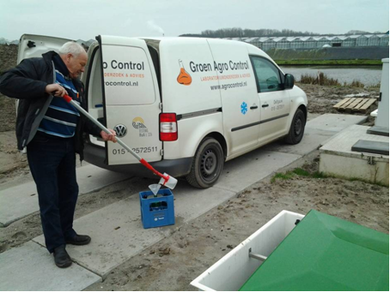](http://www.google.nl/url?sa=i&rct=j&q=&esrc=s&source=images&cd=&cad=rja&uact=8&docid=VQzpHMJCPodB1M&tbnid=2oyqKYNWmT5rzM:&ved=0CAUQjRw&url=http://blog.kwrwater.nl/category/blog/page/2/&ei=uCRNU8j-Lca0O8-wgaAI&bvm=bv.64764171,d.ZWU&psig=AFQjCNGjmVufLOZ1515PtCmsgMoXyzWjQg&ust=1397650577517198)

Figuur 2 Ook commerciële bedrijven kun je inschakelen voor waterkwaliteitsonderzoek

1. **Bevoegdheden/taken/Verantwoordelijkheden**

De verantwoordelijkheid voor de bemonstering van het oppervlaktewater, zoals deze is beschreven in dit voorschrift, ligt volledig bij de afdeling laborato­rium.

Het is uiteraard toegestaan dat dit voorschrift wordt gebruikt bij de bemonstering van oppervlaktewater dat door de waterschappen zelf wordt uitgevoerd.

1. **Benodigdheden/hulpmiddelen**

H1 Bemonsteringsauto.

De bemonsteringsauto is uitgerust met een instelbare koelunit, de instelling is grotendeels afhankelijk van de buitentemperatuur.

H2 Een bemonsteringsformulier.

H3 Bemonsteringsetiketten.

H4 Een routeboek.

H5 De Grote Provincie Atlas van Noord-Brabant1:25.000

H6 Een navigatiesysteem

H7 Een monsterschep

De monsterschep is een polyetheen beker van 2 liter en bevat een anderhalve meter lange steel die geplaatst is onder een hoek van 45º aan de monsterschep.

H8 Monsterpotten en monsterflessen.

*Voor specifiek Anorganische parameters*

H9 Een polyetheen emmer van minimaal 5 liter.

H10 Een polyetheen pollepel.

*Voor specifiek Organische parameters*

H11 Een RVS emmer van minimaal 5 liter.

H12 Een RVS pollepel.

1. **Conservering/transport**

De monsters dienen direct na de bemonstering te worden geconserveerd (indien van toepassing) en vervolgens opgeslagen in de koelruimte van de auto. De temperatuur van de koelruimte dient te liggen tussen de 1 en 5oC.

De monsters worden in de aangegeven bemonsteringspotten in de auto naar het laboratorium vervoerd. De monsterpotten worden volledig gevuld en in de auto opgeslagen.

Voor de monsterhoeveelheden en de typen monsterpotten wordt verwezen naar SPV F043.

1. **Procedure voor de vastlegging van het bemonsteringspunt.**

De keuze van de monsterlocatie wordt bepaald door de opdrachtgever. Er moet wel aandacht worden besteed aan een goede toegankelijkheid i.v.m. de veiligheid van de monsternemer.

De bemonsteringspunten oppervlaktewater moeten representatief zijn en eenduidig worden vastgelegd door:

* de locatiecode (bemonsteringscode);
* de naam van de locatie (hoofdpunt);
* de omschrijving van de locatie (subpunt);
* de X- en Y-coördinaten op de topografische kaart.

*Er wordt bij voorkeur gebruik gemaakt van een foto van het bemonsteringspunt.*

*Doorgaans wijst de opdrachtgever een nieuw bemonsteringspunt zelf aan tijdens de eerste monstername.*

1. **De steekbemonstering van oppervlaktewater.**

Op alle locaties wordt de steekbemonstering uitgevoerd.

**Algemeen**

Het watermonster dat bij het laboratorium wordt aangeboden moet een zo getrouw mogelijke afspiegeling zijn van de samenstelling op de plaats en het tijdstip van monsterneming.

Zorg ervoor dat elke monsterfles is voorzien van een etiket (H4) met daarop ten minste een unieke monsteridentificatie (bemonsteringspuntcode en locatie) en de datum van monsterneming.

Conserveer de monsters direct na de monsterneming, sluit zoveel mogelijk risicofactoren uit die verstoring van het monster kunnen veroorzaken en vermeld verstorende factoren op het bemonsteringsformulier.

Factoren die verstoring van het monster tot gevolg kunnen hebben:

* Omgevingsfactoren: uitlaatgassen (auto’s/motorboten), schilderwerkzaamheden in de buurt van het monsterpunt, gebruik van bestrijdingsmiddelen in de buurt van de monsterlocatie of bemestingsactiviteiten.
* Methode/werkwijze: verstoring van de waterbodem waardoor bodemmateriaal wordt mee bemonsterd.
* Mee bemonsteren van drijflagen.
* Contaminatie van het monster met algen of anti-fouling als gevolg van schrapen met de emmer langs bijvoorbeeld de kade.
* Beluchting van het monster bij vullen van de monsterflessen met als gevolg verlies van de te bepalen vluchtige stoffen.
* Niet roeren bij afvullen van flessen waardoor de aanwezige zwevende stof met de daaraan gebonden verontreinigingen niet in gelijke mate over monsterflessen verdeeld wordt.

[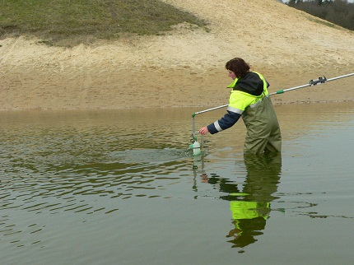](https://www.google.nl/url?sa=i&rct=j&q=&esrc=s&source=images&cd=&cad=rja&uact=8&docid=ThG2tpoAJBNHtM&tbnid=fsJnlv0ROLDd9M:&ved=0CAUQjRw&url=https://www.hunzeenaas.nl/about/laboratorium/Paginas/Wat-we-doen.aspx&ei=XSNNU7XuMsjpPPKOgOgC&bvm=bv.64764171,d.ZWU&psig=AFQjCNGjmVufLOZ1515PtCmsgMoXyzWjQg&ust=1397650577517198) Figuur 3 Monstername voor wateronderzoek

Noteer afwijkende waarnemingen en geef deze zo spoedig mogelijk schriftelijk door aan de opdrachtgever.

**Monsterneming met een emmer**

Verwijder eventuele drijflagen door eerst met de emmer een draaiende beweging te maken op het wateroppervlak. Vul de emmer met het te bemonsteren water door deze “kopje onder” te laten gaan. Vul de emmer nog een keer op de hierboven beschreven wijze.

*Vullen van monsterflessen*

Zorg ervoor dat bij de verdeling van de monsters over flessen de zwevende stof homogeen verdeeld blijft in het watermonster in de emmer. Roer daartoe de inhoud van de emmer direct voor het afvullen van de monsterfles rustig om met de roerlepel; voorkom hierbij dat luchtbellen in het water worden geslagen. Spoel de roerlepel met het water voor.

[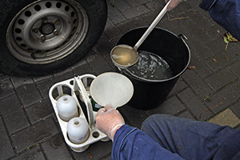](http://www.google.nl/url?sa=i&rct=j&q=&esrc=s&source=images&cd=&cad=rja&uact=8&docid=FpFx68dN5MJF9M&tbnid=JlMHQW4Y09-d1M:&ved=0CAUQjRw&url=http://www.merieuxnutrisciences.nl/nl/nld/silliker/diensten/afvalwater-onderzoek/debietmeting-en-monstername/443&ei=KyNNU4vaO8GwO8aqgJAK&bvm=bv.64764171,d.ZWU&psig=AFQjCNGjmVufLOZ1515PtCmsgMoXyzWjQg&ust=1397650577517198) Figuur 4 Het vullen van de monsterflessen

Vul de monsterfles, zo nodig met de roerlepel, tot het gewenste volume.

**Monsterneming met maatbeker op stok**

Draai op de bemonsteringslocatie met de onderzijde van de maatbeker (H8) op het wateroppervlak enkele malen in het rond om een eventuele drijflaag te verwijderen. Breng de maatbeker in schuine stand snel enkele decimeters onder het wateroppervlak en laat deze volstromen.

Schenk het monster rustig over in een emmer. Spoel met dit water de emmer en roerlepel.

Neem vervolgens op deze wijze zoveel monster totdat ruimschoots het volume bereikt is om de benodigde monsterflessen te vullen. Verzamel hierbij de afzonderlijke monsters eerst in een emmer alvorens de verschillende monsterflessen te vullen.

1. **Kwaliteitsborging**

Tijdens het werkoverleg worden veranderingen in de uitvoering van de bemonstering besproken, zodat de bemonstering eenduidig wordt uitgevoerd door de verschillende monsternemers.

1. **Rapportage**

De veldgegevens worden dagelijks ingevoerd door de afdeling monsterontvangst.

1. **Archivering**

Nadat de veldgegevens zijn ingevoerd, worden de bemonsteringsformulieren door de afdeling monsterontvangst op jaar en per maand gearchiveerd.

1. **Verschillen met NEN:**

De bemonstering wordt conform NEN 6600-2 uitgevoerd.

1. **Literatuur**

NEN 6600-2: 2000 Ontw. nl: Water – Monsterneming – Deel 2: Oppervlaktewater

SPV F043: Het inklaren van monsters

SPV V002: Bepaling van de doorzichtdiepte m.b.v. een schijf volgens Secchi

SPV V003: Het meten van veldparameters (temp, pH, O2 en EGV)